Приложение

к постановлению Администрации городского округа Мытищи

от 31.05.2024 № 2959

СХЕМА

расположения объектов, подлежащих сносу  
 по адресу: Московская область, городской округ Мытищи, д. Сорокино,

ул. Калинная

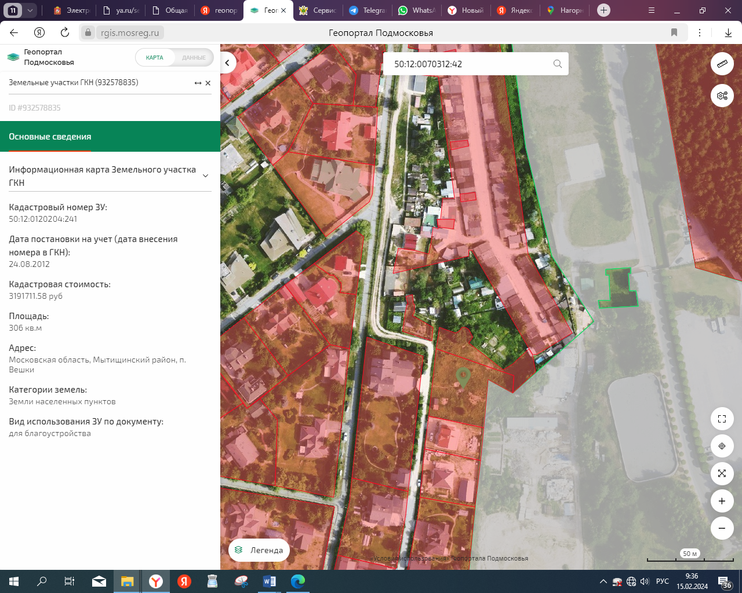

- Схематичное обозначение местоположения строений, подлежащих сносу